MASTOIDITE
Pediatrics in Review Vol.35 No.2 February 2014
Pediatrics in Review Vol.30 No.6 June 2009
Urgences Ste-Justine 2016
Journal de pédiatrie et de puériculture 2018
StatPearl 2021
Uptodate 2023

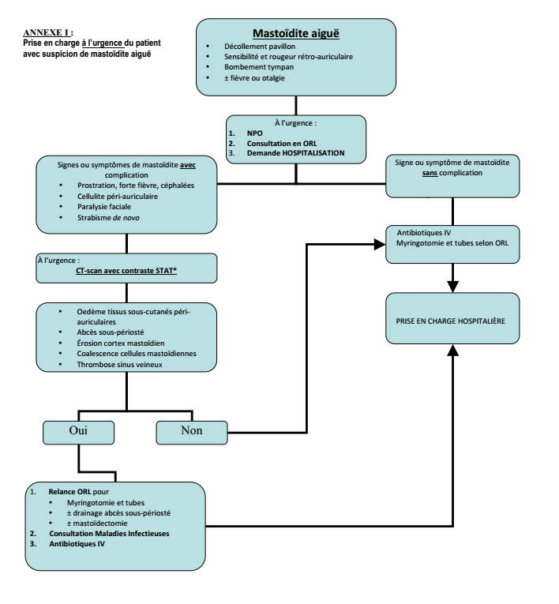
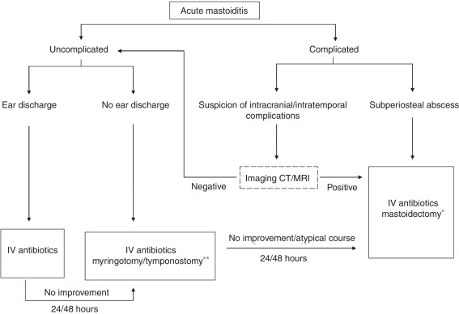
https://doi.org/10.1016/j.bjorl.2018.06.002

- Croissance de la mastoïde entre 0-2 ans infections surtout les enfants de < 2 ans.

Mastoïdite = complication de l’OMA toujours une OMA associée
Otites récurrentes dans 34%des cas (attention aux germes résistants !)

Anatomie
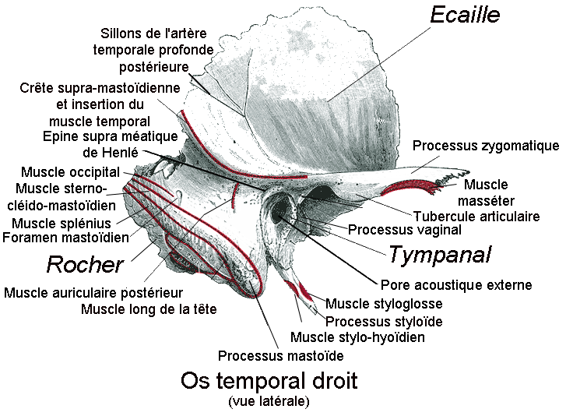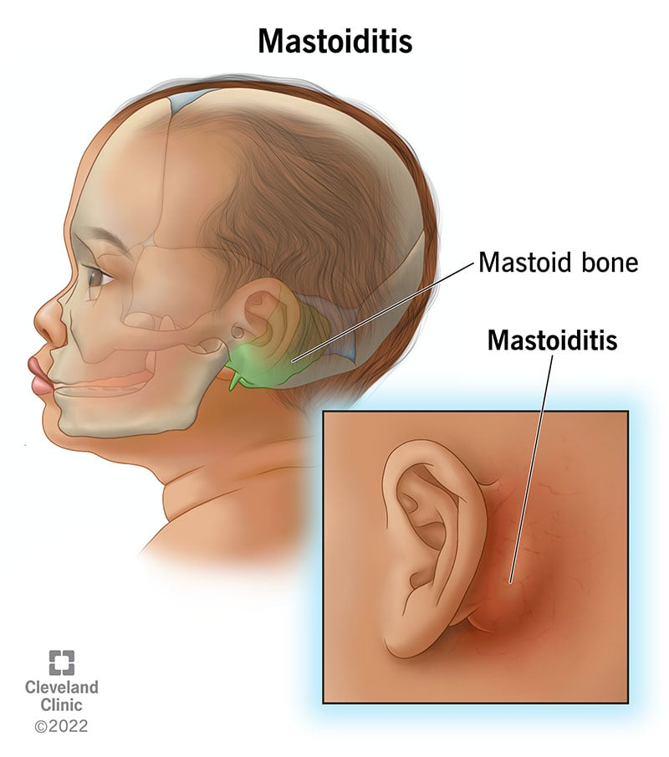
Symptômes :
- Otalgie+/- otorrhée (80% de tympans bombants ou perforés associés).
- Décollement
+ érythème du pavillon de l’oreille
+ perte du sillon rétro auriculaire
+ sensibilité rétro-auriculaire à la palpation/percussion
+/- fluctuation/masse
- Otite moyenne aigüe
- Fièvre

DD :
- Otite externe/Chondrite (rougeur/douleur du cartilage de l’oreille) penser à Pseudomonas
- Cellulite
- Adénopathie
- Oreillons (glande parotide tympan intact, gonflements plutôt sous l’oreille que derrière l’oreille, examen du Sténon, US parotidien, amylase)
- Tumeurs (tympan intact)
Germes en causes :
- Germes ORL :
  - Pneumocoque
  - Streptocoque pyogenes (GAS)
  - Haemophilus influenzae non typable. (4%)
  - Staphylocoque auréus (abcès)
- Pseudomonas (4%) si otites à répétitions ou mastoïdite chronique, choléstéatome
- F. necrophorum si échec du ttt, thrombose veineuse intra crânienne ou Sd de Lemière associés

Complications (17% des cas):
- Méningo-encéphalites (10%) en en sur empyème extra dural ou méningite purulente, abcès sous périosté, épidural, sous dural voir cérébelleux
- Thrombophébite du sinus latéral +/- veine jugulaire interne se complique en hydrocéphalie avec œdème papillaire, extension à la veine jugulaire Lemièrre
- Labyrintite vertiges, hypo accousie, acouphènes
- Paralysie faciale sup et inf (ad 4%)
- Sepsis
- Perte auditive transitoire vs permanente
- Sd de Gradenigo (ostéite du rocher)si otorhée + atteinte des nerfs crâniens
      - Douleur sur atteinte du nerfs trijumeau (n.V₁) douleur retro orbitaire
      - Diplopie (paralysie du n.VI) + vertiges/nausées-vomissements, torticolis compensatoire.
      - Atteinte autres NC et otorhée
- Abcès de Bézold si extension de l’infection au sterno-cleido-mastoidien
- Abcès de Citelli acès du cou si fuse dans le muscle digastrique

Laboratoire
- FSC, CRP utile en cas de suspicion de sepsis
- Culture si myringotomie ou écoulement
- Imagerie inutile d’office en dehors de doute clinique ou complications:
  - CT-scan injecté
  - IRM si disponible

Traitements (avis ORL à chaque fois)
- Discuter drainage avec ORL particulièrement si otite bombante ou récidivante drainage +/- myringotomie +/- drains transtympaniques pus à metre en culture

- Mastoidites simples
- Co-Amoxcilline 150 mg/kg/j ou
- Rocéphine® (ceftriaxone): 75 mg/kg/j
+ Ajouter pour couvrir Fusobactérium :
  - Metronidazole 40 mg/kg/j
  - Clindamycine

- Si allergies a sévères aux pénicilines:
  - Vancomycine
  - Linezolide (voir tableau plus bas)

Mastoidites simples = traitement 5 jours IV puis 7 jours PO

- Mastoidites compliquées: Rocéphine® (ceftriaxone): 100 mg/kg/j + Vancomycine pour couvrir un pneumocoque resistant.
- Si besoin de couverture du Pseudomoas (ex: otites récidivantres, spt d’otite externe)
    - Tazobac® (piperacilline-tazobactam) IV: 100 mg/kg/dose de piperacilline toutes les 3-4 h (dose max adulte 2-4g/dose)
    - Cefepime® (cefepime): 150 mg/kg/j en 3 doses vs
    - Fortam®(ceftazidime)
Nb: Avec le changement de critères EUCAST, seuls le méropénème et les aminoglycosides apparaissent « S » à l’antibiogramme. Néanmoins, les infections à Pseudomonas peuvent être traitées par des doses supérieures des antibiotiques rendus « I ». Il est alors fortement recommandé d’épargner les carbapénèmes pour le traitement de ces infections et privilégier le traitement par des options « I » à dose supérieure (p.ex. céfépime, ceftazidime, piperacilline/tazobactam etc.). Pour cette raison le laboratoire de microbiologie masque les résultats « S » des carbapénèmes. L’ertapénème est inefficace contre P. aeruginosa (à éviter en cas de sepsis nosocomial ou si Pseudomonas entre dans le diagnostic différentiel) (Guide d’antibiothérapie empirique chez l’adulte CHUV 2023)

  - Si échec traitement après 48-72h discuter mastoidectomies chirurgicale

  - Avis neuro si spt neuro

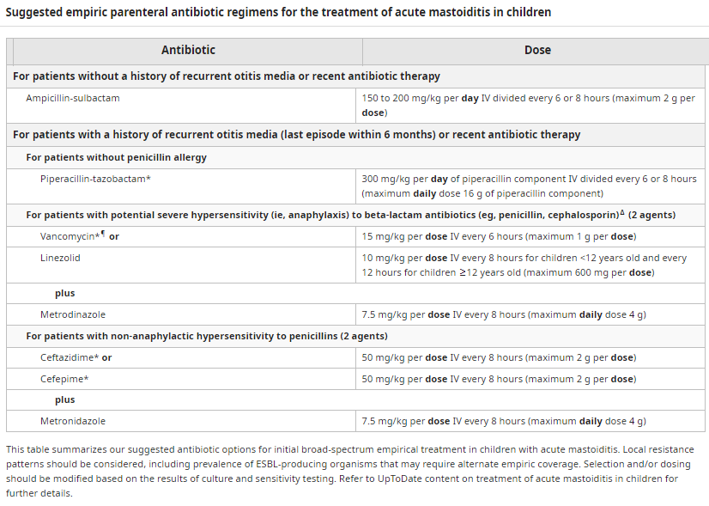
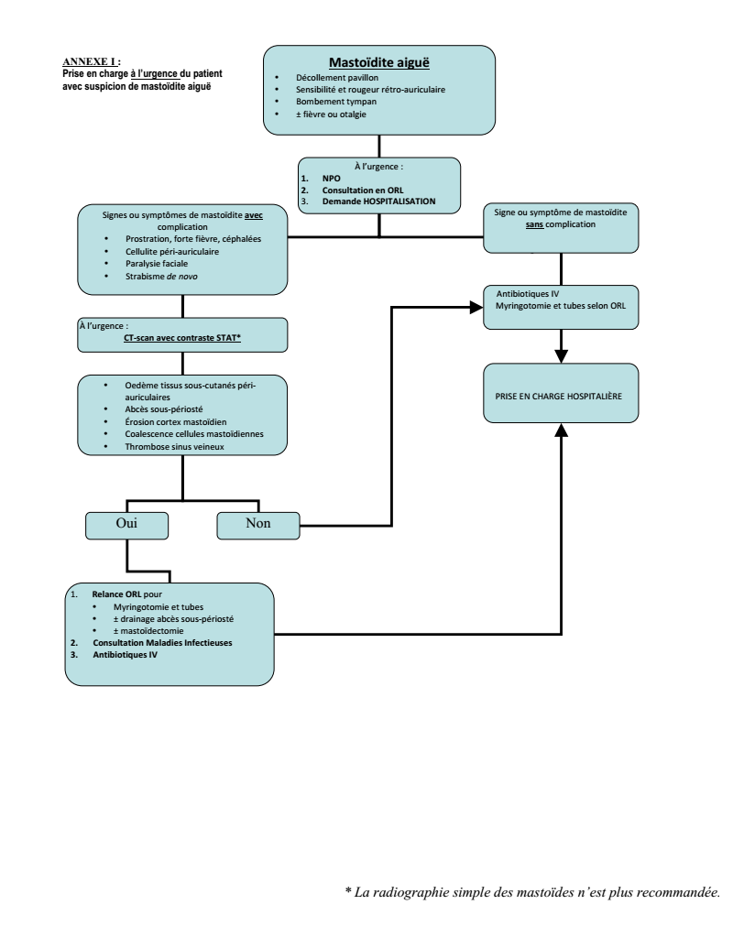
http://www.urgencehsj.ca/protocoles/la-mastoidite-aigue/

